1. Tampilkan seluruh data anggota yg menjadi admin

[SELECT](http://localhost/phpmyadmin/url.php?url=https://dev.mysql.com/doc/refman/5.5/en/select.html) * FROM `anggotas` WHERE name [LIKE](http://localhost/phpmyadmin/url.php?url=https://dev.mysql.com/doc/refman/5.5/en/string-comparison-functions.html#operator_like) '%admin%'



1. Tampilan seluruh data anggota yg tidak menjadi admin

[SELECT](http://localhost/phpmyadmin/url.php?url=https://dev.mysql.com/doc/refman/5.5/en/select.html) * FROM `anggotas` WHERE [NOT](http://localhost/phpmyadmin/url.php?url=https://dev.mysql.com/doc/refman/5.5/en/logical-operators.html#operator_not) name [LIKE](http://localhost/phpmyadmin/url.php?url=https://dev.mysql.com/doc/refman/5.5/en/string-comparison-functions.html#operator_like) '%admin%'

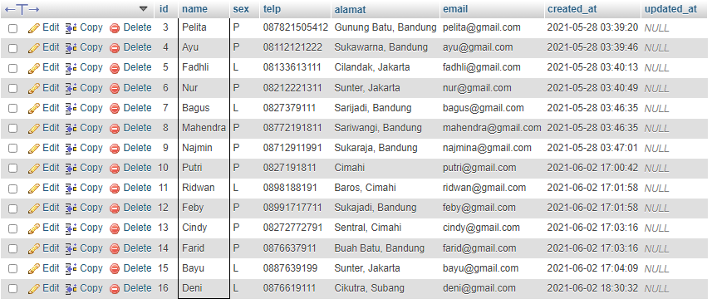

1. Tampilkan id dan nama anggota yg belum pernah melakukan peminjaman

[SELECT](http://localhost/phpmyadmin/url.php?url=https://dev.mysql.com/doc/refman/5.5/en/select.html) anggotas.id, anggotas.name FROM `peminjaman` [RIGHT](http://localhost/phpmyadmin/url.php?url=https://dev.mysql.com/doc/refman/5.5/en/string-functions.html#function_right) JOIN anggotas ON peminjaman.id_anggota=anggotas.id WHERE [NOT](http://localhost/phpmyadmin/url.php?url=https://dev.mysql.com/doc/refman/5.5/en/logical-operators.html#operator_not) anggotas.id=15 [AND](http://localhost/phpmyadmin/url.php?url=https://dev.mysql.com/doc/refman/5.5/en/logical-operators.html#operator_and) [NOT](http://localhost/phpmyadmin/url.php?url=https://dev.mysql.com/doc/refman/5.5/en/logical-operators.html#operator_not) anggotas.id=10

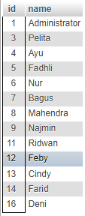

1. Tampilan id, nama, telp anggota yg pernah melakukan peminjaman

[SELECT](http://localhost/phpmyadmin/url.php?url=https://dev.mysql.com/doc/refman/5.5/en/select.html) anggotas.id, anggotas.name, anggotas.telp FROM `peminjaman` JOIN anggotas ON peminjaman.id_anggota=anggotas.id

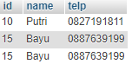

1. Tampilkan id, nama, telp anggota yg pernah melakukan peminjaman lebih dari 1x

[SELECT](http://localhost/phpmyadmin/url.php?url=https://dev.mysql.com/doc/refman/5.5/en/select.html) DISTINCT anggotas.id,anggotas.name,anggotas.telp FROM `anggotas` JOIN peminjaman ON peminjaman.id_anggota=anggotas.id GROUP BY peminjaman.id_anggota HAVING [COUNT](http://localhost/phpmyadmin/url.php?url=https://dev.mysql.com/doc/refman/5.5/en/group-by-functions.html#function_count)(peminjaman.id_anggota) >1



1. Tampilkan nama, telp, alamat, tanggal pinjam dan tanggal kembali

[SELECT](http://localhost/phpmyadmin/url.php?url=https://dev.mysql.com/doc/refman/5.5/en/select.html) anggotas.name, anggotas.telp, anggotas.alamat, peminjaman.tgl_pinjam, peminjaman.tgl_kembali FROM `peminjaman` JOIN anggotas ON peminjaman.id_anggota=anggotas.id

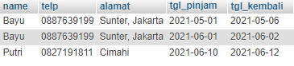

1. Tampilkan nama, telp, alamat, tanggal pinjam dan tanggal kembali yang tanggal kembalinya ada di bulan juni

[SELECT](http://localhost/phpmyadmin/url.php?url=https://dev.mysql.com/doc/refman/5.5/en/select.html) anggotas.name, anggotas.telp, anggotas.alamat, peminjaman.tgl_pinjam, peminjaman.tgl_kembali FROM `peminjaman` JOIN anggotas ON peminjaman.id_anggota=anggotas.id WHERE MONTH(tgl_kembali) = 06

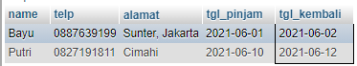

1. Tampilkan nama, telp, alamat, tanggal pinjam dan tanggal kembali yang tanggal pinjamnya ada di bulan mei

[SELECT](http://localhost/phpmyadmin/url.php?url=https://dev.mysql.com/doc/refman/5.5/en/select.html) anggotas.name, anggotas.telp, anggotas.alamat, peminjaman.tgl_pinjam, peminjaman.tgl_kembali FROM `peminjaman` JOIN anggotas ON peminjaman.id_anggota=anggotas.id WHERE MONTH(tgl_pinjam) = 05



1. Tampilkan nama, telp, alamat, tanggal pinjam dan tanggal kembali yang tanggal pinjam dan tanggal kembalinya ada di bulan juni

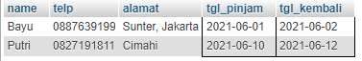[SELECT](http://localhost/phpmyadmin/url.php?url=https://dev.mysql.com/doc/refman/5.5/en/select.html) anggotas.name, anggotas.telp, anggotas.alamat, peminjaman.tgl_pinjam, peminjaman.tgl_kembali FROM `peminjaman` JOIN anggotas ON peminjaman.id_anggota=anggotas.id WHERE MONTH(tgl_pinjam) [AND](http://localhost/phpmyadmin/url.php?url=https://dev.mysql.com/doc/refman/5.5/en/logical-operators.html#operator_and) MONTH (tgl_kembali) = 06

1. Tampilkan nama, telp, alamat, tanggal pinjam dan tanggal kembali yang anggotanya beralamat di Bandung

[SELECT](http://localhost/phpmyadmin/url.php?url=https://dev.mysql.com/doc/refman/5.5/en/select.html) name, telp, alamat, peminjaman.tgl_pinjam, peminjaman.tgl_kembali FROM `anggotas` JOIN peminjaman ON peminjaman.id_anggota=anggotas.id WHERE alamat = 'Bandung'



1. Tampilkan nama, telp, alamat, tanggal pinjam dan tanggal kembali yang anggotanya beralamat di Bandung dan berjenis kelamin perempuan

[SELECT](http://localhost/phpmyadmin/url.php?url=https://dev.mysql.com/doc/refman/5.5/en/select.html) name, telp, alamat, peminjaman.tgl_pinjam, peminjaman.tgl_kembali FROM `anggotas` JOIN peminjaman ON peminjaman.id_anggota=anggotas.id WHERE alamat = 'Bandung' [AND](http://localhost/phpmyadmin/url.php?url=https://dev.mysql.com/doc/refman/5.5/en/logical-operators.html#operator_and) sex = 'P'



1. Tampilkan nama, telp, alamat, tanggal pinjam, tanggal kembali, isbn dan qty, dimana jumlah qty lebih dari 1

[SELECT](http://localhost/phpmyadmin/url.php?url=https://dev.mysql.com/doc/refman/5.5/en/select.html) name, telp, alamat, peminjaman.tgl_pinjam, peminjaman.tgl_kembali, bukus.isbn, detail_peminjaman.qty FROM `anggotas` JOIN peminjaman ON peminjaman.id_anggota= anggotas.id JOIN detail_peminjaman ON detail_peminjaman.id_peminjaman=anggotas.id JOIN bukus ON detail_peminjaman.id_buku=bukus.id WHERE detail_peminjaman.qty>1



1. Tampilkan nama, telp, alamat, tanggal pinjam, tanggal kembali, isbn, qty, judul buku, harga pinjam dan total harga (qty di kali harga pinjam)

[SELECT](http://localhost/phpmyadmin/url.php?url=https://dev.mysql.com/doc/refman/5.5/en/select.html) name, telp, alamat, peminjaman.tgl_pinjam, peminjaman.tgl_kembali, bukus.isbn, detail_peminjaman.qty, bukus.judul,bukus.harga_pinjam,bukus.harga_pinjam*detail_peminjaman.qty AS total_harga FROM `anggotas` JOIN peminjaman ON peminjaman.id_anggota= anggotas.id JOIN detail_peminjaman ON detail_peminjaman.id_peminjaman=peminjaman.id JOIN bukus ON bukus.id=detail_peminjaman.id_buku

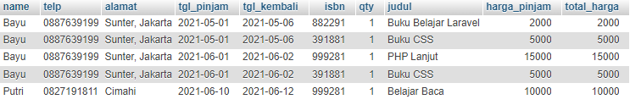

1. Tampilkan nama anggota, telp anggota, alamat anggota, tanggal pinjam, tanggal kembali, isbn, qty, judul buku, nama penerbit, nama pengarang dan nama katalog

[SELECT](http://localhost/phpmyadmin/url.php?url=https://dev.mysql.com/doc/refman/5.5/en/select.html) anggotas.name, anggotas.telp, anggotas.alamat, peminjaman.tgl_pinjam, peminjaman.tgl_kembali,bukus.isbn, detail_peminjaman.qty, bukus.judul,penerbits.nama_penerbit, pengarangs.nama_pengarang, katalogs.nama FROM `anggotas` JOIN peminjaman ON peminjaman.id_anggota= anggotas.id JOIN detail_peminjaman ON detail_peminjaman.id_peminjaman=peminjaman.id JOIN bukus ON bukus.id=detail_peminjaman.id_buku JOIN penerbits ON penerbits.id= bukus.id_penerbit JOIN pengarangs ON pengarangs.id=bukus.id_pengarang JOIN katalogs ON katalogs.id= bukus.id_katalog

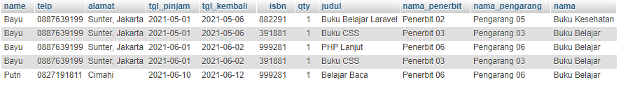

1. Tampilkan semua data katalog, judul buku, dimana semua data katalog mempunyai relasi ke data buku

[SELECT](http://localhost/phpmyadmin/url.php?url=https://dev.mysql.com/doc/refman/5.5/en/select.html) katalogs.*, bukus.judul FROM `katalogs` JOIN bukus ON bukus.id_katalog=katalogs.id

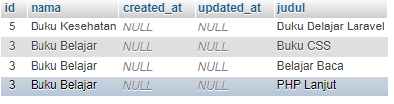

1. Tampilkan semua data buku dan nama penerbit. Beserta data buku yang tidak mempunyai relasi ke data penerbit

[SELECT](http://localhost/phpmyadmin/url.php?url=https://dev.mysql.com/doc/refman/5.5/en/select.html) bukus.*, penerbits.nama_penerbit FROM `bukus` JOIN penerbits ON penerbits.id= bukus.id_penerbit

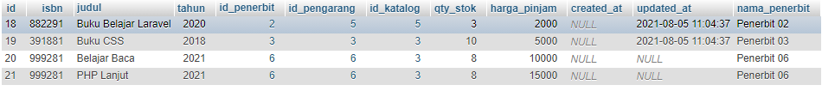

1. Tampilkan ada berapa jumlah pengarang PG05 pada table buku

[SELECT](http://localhost/phpmyadmin/url.php?url=https://dev.mysql.com/doc/refman/5.5/en/select.html) [COUNT](http://localhost/phpmyadmin/url.php?url=https://dev.mysql.com/doc/refman/5.5/en/group-by-functions.html#function_count)(id_pengarang) AS Jumlah_pengarang FROM `bukus` JOIN pengarangs ON pengarangs.id=bukus.id_pengarang WHERE id_pengarang = 5



1. Tampilkan data buku yang harganya lebih dari 10000

[SELECT](http://localhost/phpmyadmin/url.php?url=https://dev.mysql.com/doc/refman/5.5/en/select.html) * FROM `bukus` WHERE harga_pinjam > 10000



1. Tampilkan seluruh data buku yang diterbitkan oleh Penerbit 01, dimana buku tersebut harus mempunyai qty lebih dari 10

[SELECT](http://localhost/phpmyadmin/url.php?url=https://dev.mysql.com/doc/refman/5.5/en/select.html) * FROM `bukus` JOIN penerbits ON penerbits.id=bukus.id_penerbit WHERE qty_stok >10 [AND](http://localhost/phpmyadmin/url.php?url=https://dev.mysql.com/doc/refman/5.5/en/logical-operators.html#operator_and) penerbits.nama_penerbit= 'penerbit 01'



1. Tampilkan seluruh data anggota yang baru ditambahkan pada bulan juni

[SELECT](http://localhost/phpmyadmin/url.php?url=https://dev.mysql.com/doc/refman/5.5/en/select.html) * FROM `anggotas` WHERE MONTH(created_at) = 06

